Рабочий лист урока окружающего мира в Интерактивном музее радио и телевидения «Дедушкиного чердака»
2 класс
Тема урока: «Всё обо всём» (Закрепление)
Добро пожаловать в Музей радио и телевидения!
Сегодня нам предстоит выполнить задания, опираясь на полученные знания об окружающем мире. Помогут справиться с этой задачей экспонаты разных эпох и судеб.
Желаем успехов!
ФИО ученика: ________________________________
Задание №1 (Зал 2)
Найди фотографию туземцев, которые впервые слушают граммофон. Согласно информационной табличке, запишите название острова, на котором они жили. __________________________________
В каком веке сделана фотография? ____________________
Задание №2 (Зал 2, стенд 3)
Изучи информацию о радиоприёмниках «АРЗ». Приёмники из каких городов отсутствуют в музее? _________________________
Задание №3 (Зал 3, стенд 6)
Макет какого человеческого органа представлен в зале? ________
Как связан этот орган с экспонатами на этом стенде? __________________________________________________________

Задание №4 (Зал 3, стенд 3)
Отгадай загадку:
Летит по космосу огненный гость, И у него сверкающий хвост. Ярким лучом сияет во тьме, Тайны Вселенной хранит он в себе. __________
Запиши полное название экспоната, в котором встречается слово – отгадка. _________________________________
Задание №5 (Зал 3, стенд 4)
Соотнеси названия экспонатов с годом выпуска.
Название экспоната | Год выпуска
Магнитофон «МАЯК – 205» | 1992
Фильмоскоп «Школьный» | 1962
Диапроектор «ДП» | 1979
Диапроектор «ДЭФИ» | 1980
Кинопректор «Луч – 2» | 1957

Задание №6 (Зал 1)
Изучи экспонаты этого зала и разгадай кроссворд.
1) Этот прибор назван в честь одной из крупнейших рек России, впадающей в Каспийское море.
2) Его слушает семья крестьянина Воронова на плакате.
3) Она есть у радиомачты.
4) Она служит для воспроизведения звука. Есть у магнитофона.
5) Название экспоната, связанного с временем года.
6) … Морзе.
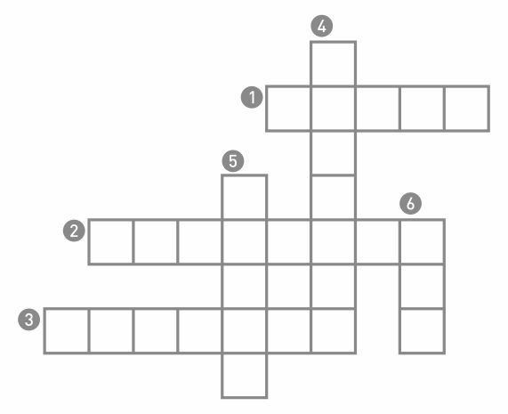

Интерактивный музей радио и телевидения «Дедушкиного чердака»
Рабочий лист для учителя
Окружающий мир, 2 класс
Тема урока: «Всё обо всём» (Закрепление)
Добро пожаловать в Музей радио и телевидения!
Сегодня нам предстоит выполнить задания, опираясь на полученные знания об окружающем мире. Помогут справиться с этой задачей экспонаты разных эпох и судеб.
Желаем успехов!
ФИО ученика: ________________________________
Задание №1 (Зал 2)
Найди фотографию туземцев, которые впервые слушают граммофон. Согласно информационной табличке, запиши название острова, на котором они жили. Новая Гвинея.
В каком веке сделана фотография? XXв (20 век)
Задание №2 (Зал 2, стенд 3)
Изучи информацию о радиоприёмниках «АРЗ». Приёмники из каких городов отсутствуют в музее? Горький, Муром.
Радиоприёмники «АРЗ» выпускались с конца 1948 года Александровским РадиоЗаводом (аббревиатура АРЗ). Основное предназначение приёмников — приём сигналов радиостанций длинноволнового и средневолнового диапазона в центральной части СССР. Радиоприёмник сетевой ламповый "АРЗ-54" с 1954 года выпускали Муромский завод РИП, Горьковский завод им. Ленина и Запорожский завод "Радиоприбор". Основную часть приёмников выпускал Муромский радиозавод, рисунок на шкале - Илья Муромец. Горьковский завод, рисунок на шкале - памятник А.М. Горькому. Запорожский радиозавод, рисунок на шкале - памятник Богдану Хмельницкому.
Задание №3 (Зал 3, стенд 6)
Макет какого человеческого органа представлен в зале? Глаз
Как связан этот орган с экспонатами на этом стенде? Ответ в свободной форме (экспонаты – оптические приборы).
Задание №4 (Зал 3, стенд 3)
Отгадай загадку:
Летит по космосу огненный гость, И у него сверкающий хвост. Ярким лучом сияет во тьме, Тайны Вселенной хранит он в себе. Комета
Запиши полное название экспоната, в котором встречается слово – отгадка. Магнитофон «Комета МГ – 201М»
Задание №5 (Зал 3 стенд 4)
Соотнеси названия экспонатов с годом выпуска.
Название экспоната | Год выпуска
Магнитофон «МАЯК – 205» | 1992
Фильмоскоп «Школьный» | 1962
Диапроектор «ДП» | 1979
Диапроектор «ДЭФИ» | 1980
Кинопректор «Луч – 2» | 1957
Задание №6 (Зал 1)
Изучи экспонаты этого зала и разгадай кроссворд.
1) Этот прибор назван в честь одной из крупнейших рек России, впадающей в Каспийское море.
2) Его слушает семья крестьянина Воронова на плакате.
3) Она есть у Радиомачты.
4) Она служит для воспроизведения звука. Есть у магнитофона.
5) Название экспоната, связанного с временем года.
6) … Морзе.
